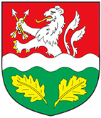

O z n á m e n í

Pro volby prezidenta republiky v obci Tutleky konané ve dnech 13. a 14. ledna 2023 (I. kolo), případné II. kolo ve dnech 27. a 28. ledna 2023 byl dle zákona číslo 275/2012 Sb. o volbě prezidenta republiky,

stanoven počet členů okrskové volební komise 5.

Tutleky 12. listopadu 2022

Oldřich Moravec
starosta

